TEST DI COMPRENSIONE DEL TESTO
La fiaba del tappeto
Fascia 9–10 anni · Lettori consolidati
ID: ________________________ Data: ________________ Ora: ________________

Rispondi alle seguenti domande facendo una crocetta sulla lettera o l’immagine che corrisponde alla risposta giusta.

1. Il bambino era andato al mercato:
A Con i nonni.
B Da solo.
C Con il papà e con la mamma.

2. Cosa si era fermato a guardare il bambino?
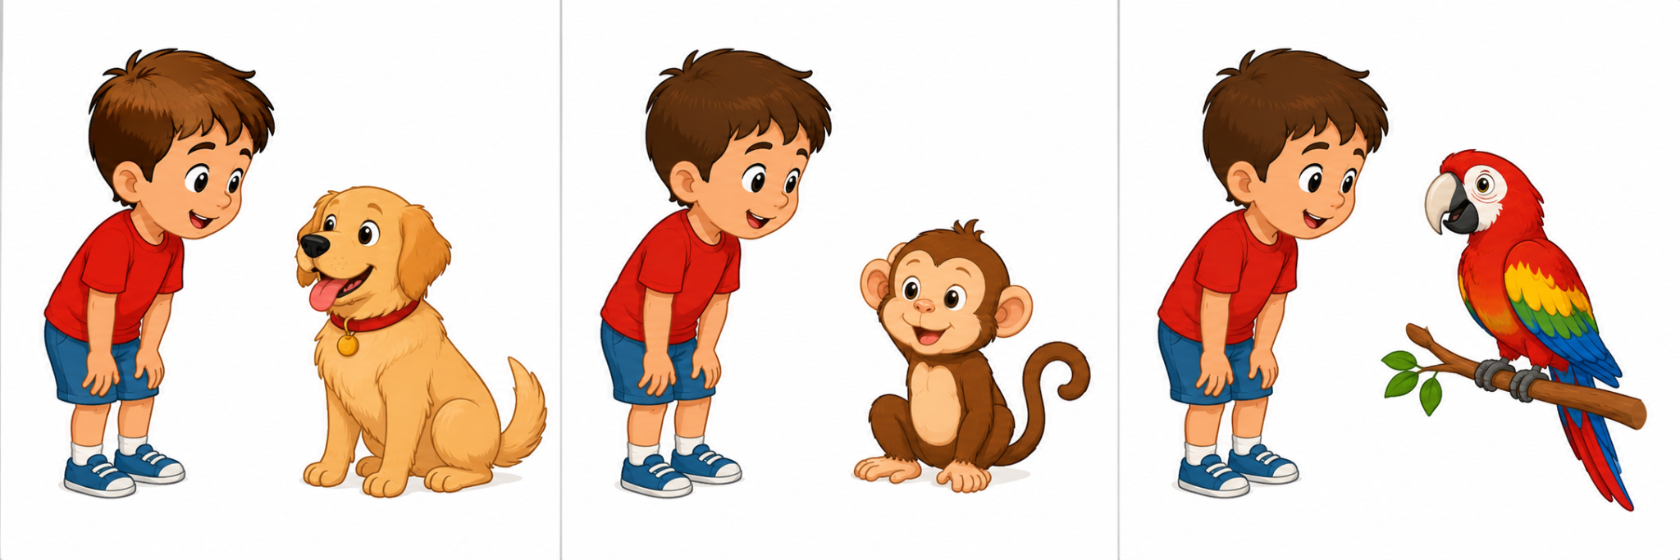 |  |  |  | 
A |  | B |  | C

3. Il bambino si mette a piangere
A Perché vuole la scimmietta.
B Perché si è perso.
C Perché fa i capricci.

4. Dov'era il bambino quando si è perso?

 |  |  |  | 
A |  | B |  | C

5. Chi aiuta il bambino a tornare a casa?
 |  |  |  | 
A |  | B |  | C
6. Il venditore disse al bambino:
A "Vuoi comprare un tappeto?"
B "Ti regalo questo tappeto!"
C "Vuoi tornare a casa?"

7. Cosa vede il bambino volando con il tappeto?
 |  |  |  | 
A |  | B |  | C
8. Dov'è atterrato il tappeto?
A Sopra un tetto.
B Su un campo di fragole.
C Vicino alla porta di casa.

9. Come finisce la storia?
 |  |  |  | 
A |  | B |  | C
10. Alla fine della storia, dove va il tappeto?
A Ritorna dal vecchio.
B Torna dalla scimmietta.
C Scappa lontano lontano.

VALUTAZIONE
Punteggio grezzo: _______ / 10 Voto in decimi: _______
+2 | +1 | -1 | -2
10 | da 7 a 9 | 5 e 6 | fino a 4
pienamente raggiunto | sufficientemente raggiunto | richiesta di attenzione | intervento immediato

NOTE PER IL SOMMINISTRATORE
Domande con risposta testuale (1, 3, 6, 8, 10): risposta corretta indicata con ✓ nel foglio risposta.
Domande con risposta per immagini (2, 4, 5, 7, 9): le etichette tra parentesi nei placeholder indicano la risposta corretta — sostituire con illustrazioni ARASAAC o originali prima della somministrazione.
Le domande 1, 3, 4, 6, 8 testano comprensione di proposizioni esplicite. Le domande 2, 5, 7, 9, 10 testano comprensione inferenziale o narrativa globale.
Ordine dei distrattori: ruotare l'ordine A/B/C delle risposte corrette tra le versioni dello stesso test per minimizzare bias di posizione.

